**Inicie o seu pedido de outorga – Esgotamento Sanitário**

**Passo 1** – Pedidos de alteração e renovação devem ser realizados a partir das ações no painel das outorgas vigentes, na linha referente ao ponto de interferência em que se deseja realizar a operação (Figura 1).

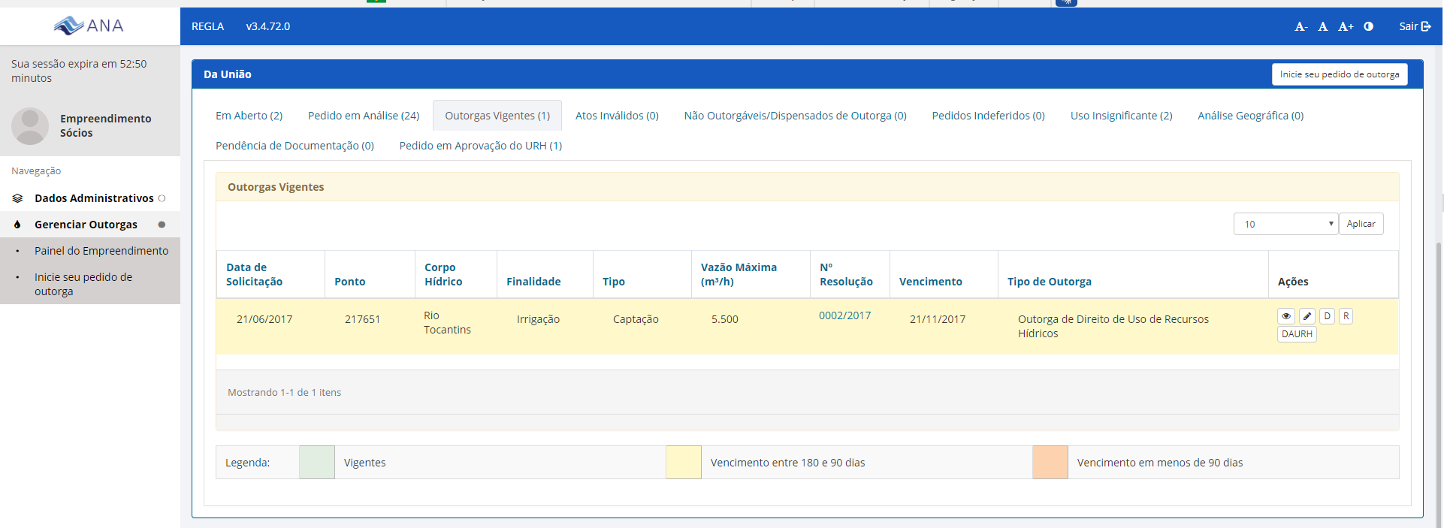

Figura 1 – Quadro de informações dos usos de recursos hídricos de domínio da União – Outorgas Vigentes – Indicação das ações.

**Passo 2** – Pedidos de outorga para novos pontos de interferência devem ser realizados a partir da função “Inicie o seu pedido de Outorga”, que está disponível no painel lateral e no quadro dos usos de recursos hídricos da União, conforme indicado na figura.

Ressalta-se que os pedidos de outorga para esgotamento sanitário deverão ser realizados pelo responsável pela operação do sistema.

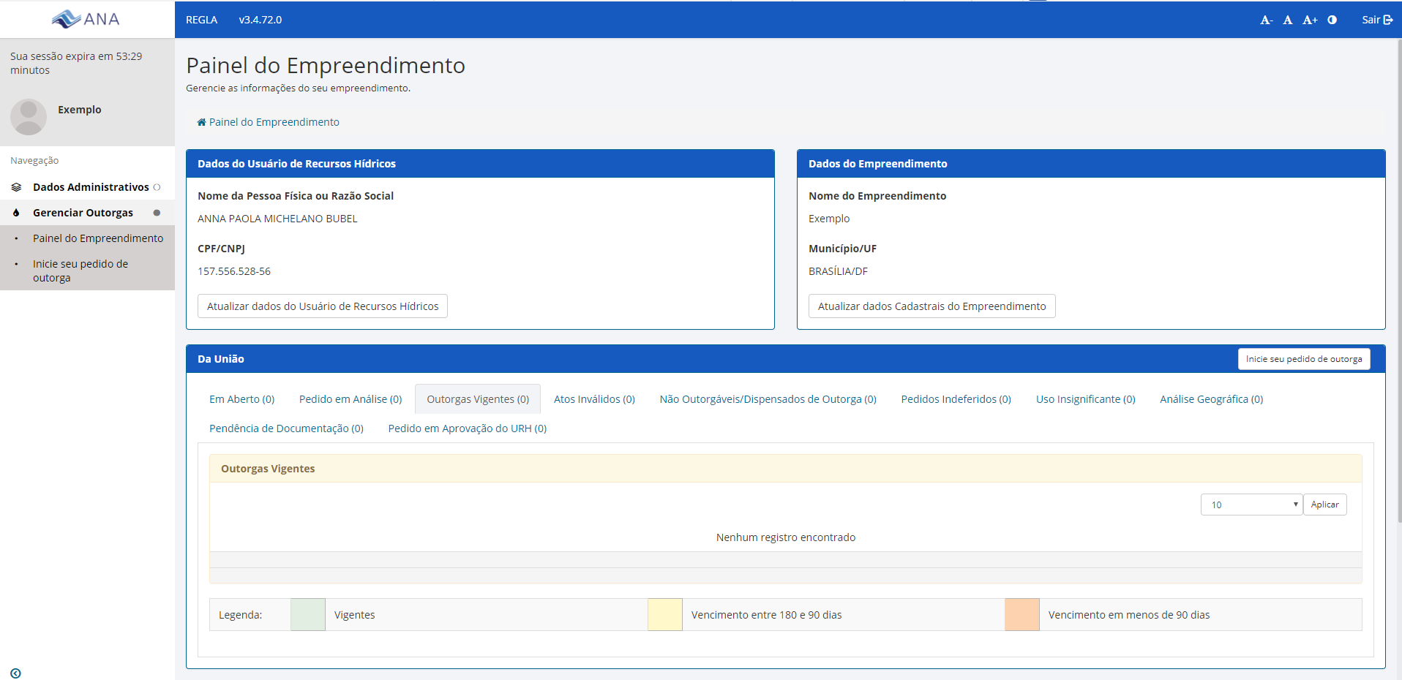

Figura 2 – Inicie o seu pedido de outorga – para pedidos de outorga para novos pontos de interferência.

**Passo 3** – Selecione a finalidade – Esgotamento Sanitário e clique no ponto de interferência lançamento, conforme figuras 3 e 4. Ressalta-se que o esgotamento sanitário referente a **pequenos núcleos populacionais** a ser operado independentemente da Prefeitura ou Concessionária, ou então de canteiros de obra, parte administrativa de indústrias, hidrelétricas, etc., deve ser considerado como finalidade “Consumo Humano” em vez de “Esgotamento Sanitário”.

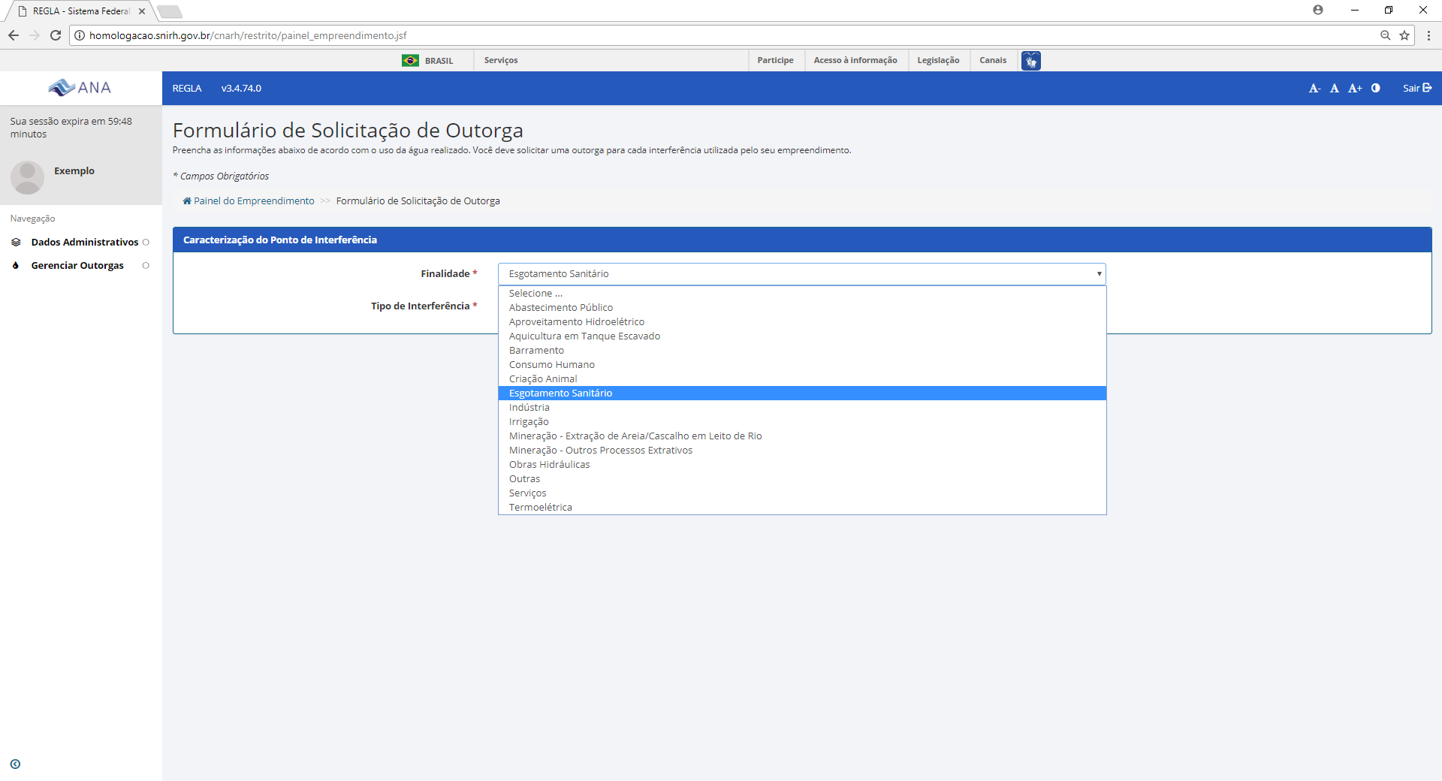

Figura 3 – Selecione a finalidade na lista suspensa.

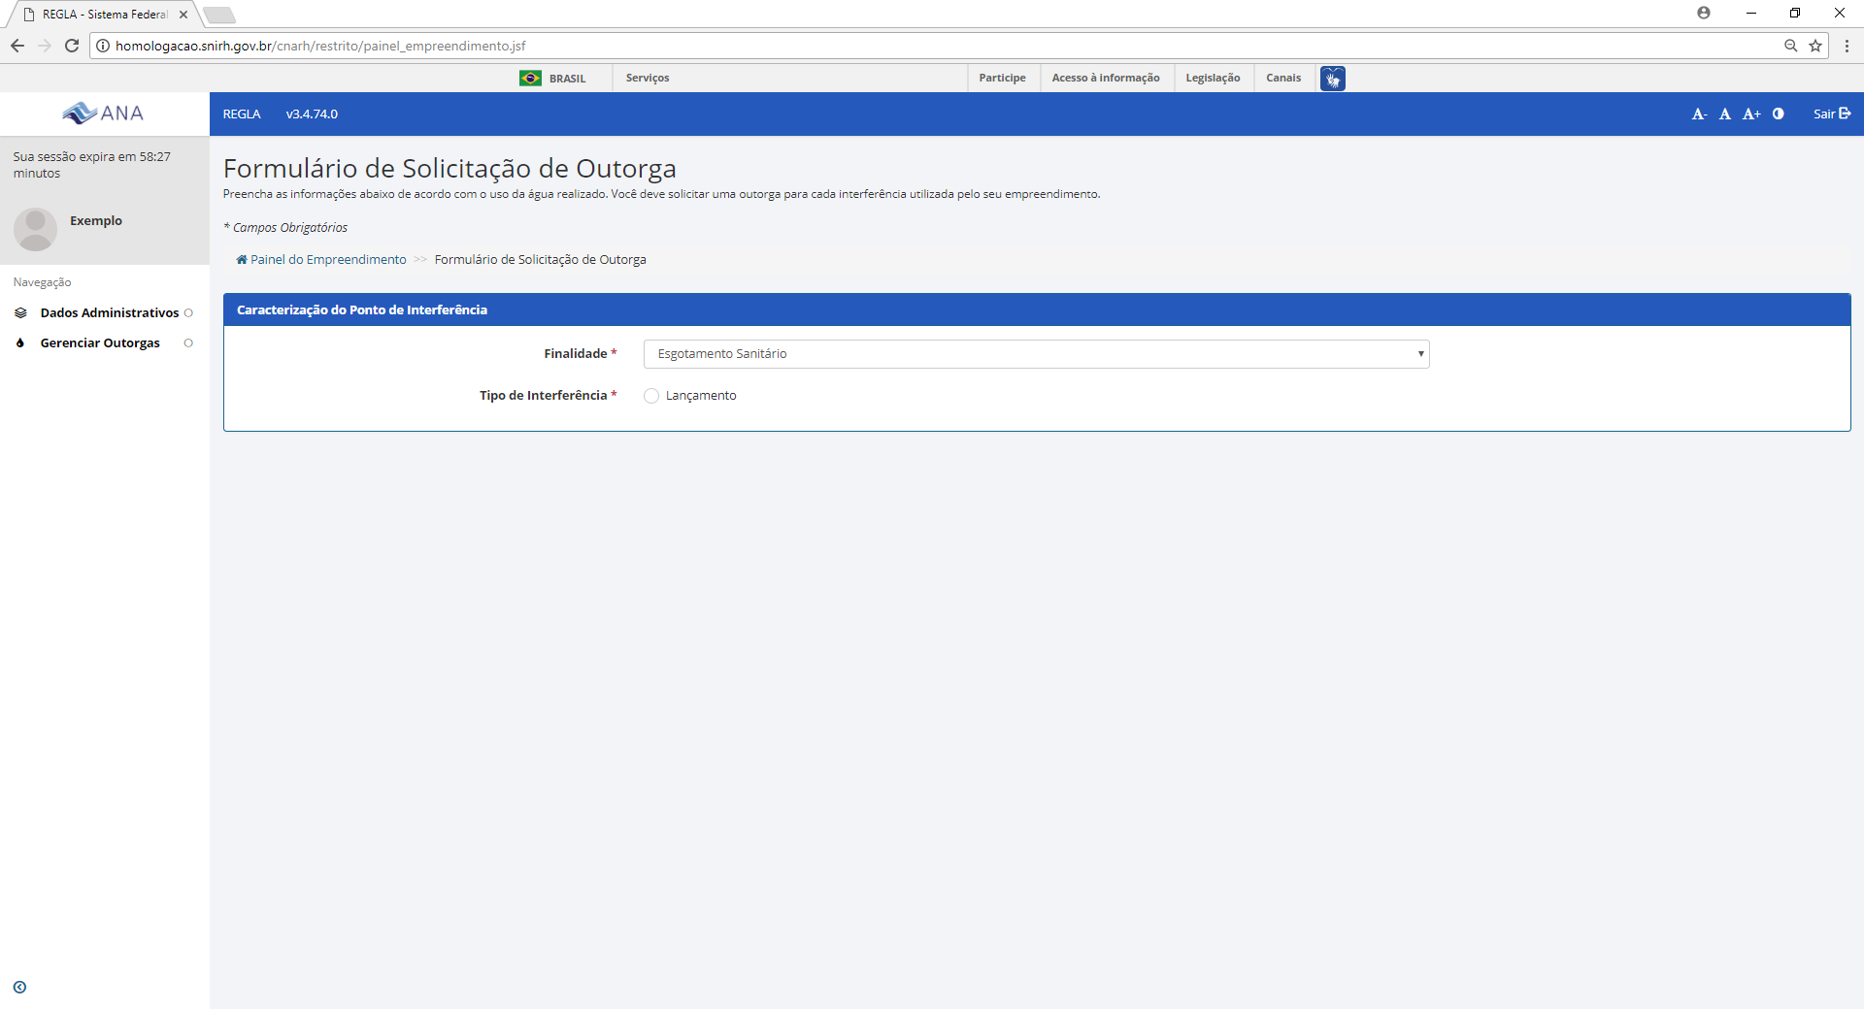

Figura 4 – Selecione o tipo de interferência – lançamento

**Passo 4** – Após selecionar o tipo de interferência, o sistema solicita informações sobre o ponto de lançamento: Denominação do Ponto, a Unidade da Federação e o Munícipio (vide Figura 5). Em seguida, o sistema solicita as coordenadas do ponto bem como a sua confirmação. Se as coordenadas selecionadas estiverem no município indicado e corresponderem ao corpo hídrico onde ocorre a interferência, clique em “Concordo com as informações”. Caso as informações não estejam de acordo, reveja as coordenadas ou clique em “Discordo das informações”. Nesse caso, o seu pedido ficará pendente e será encaminhado para avaliação geográfica pela ANA.

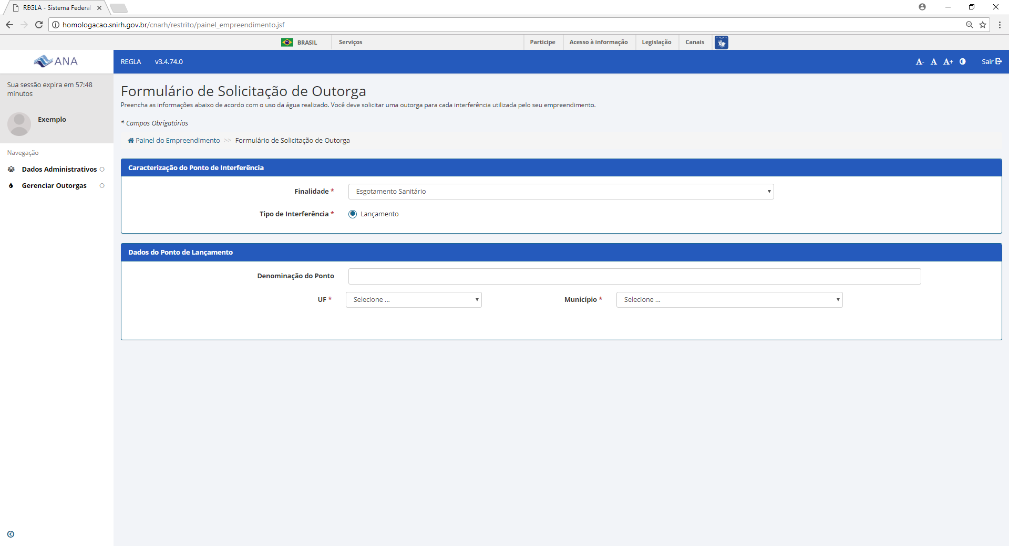

Figura 5 - Dados do ponto de lançamento.

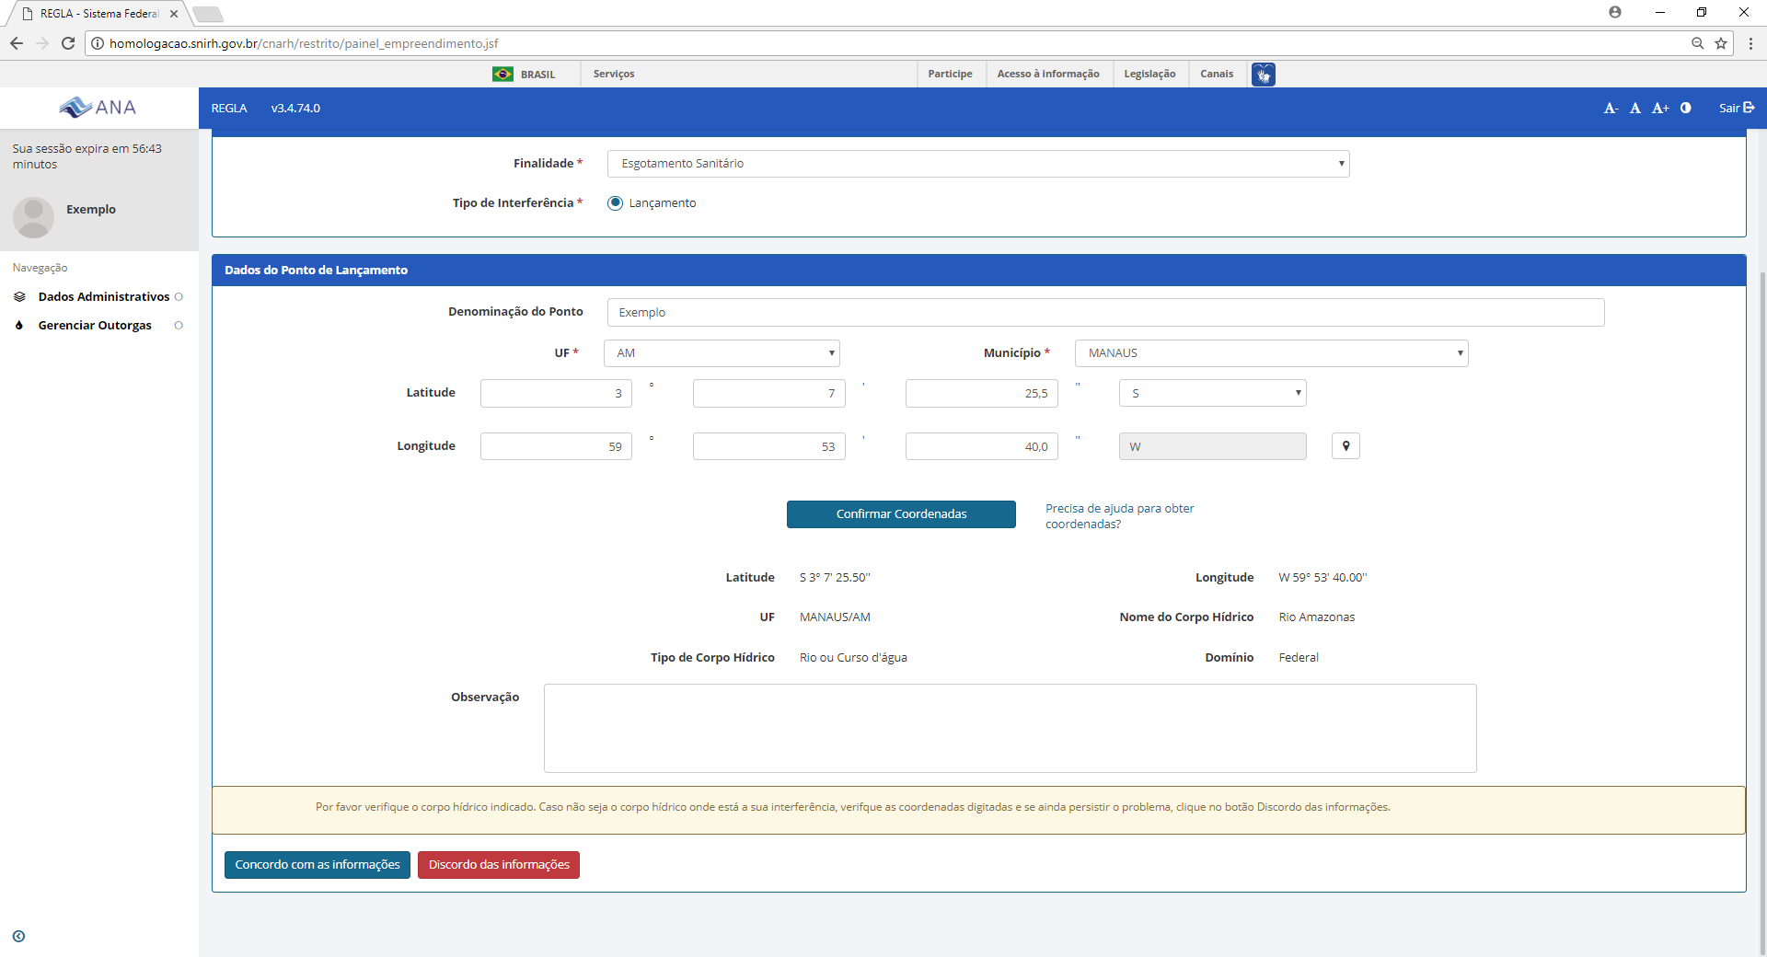

Figura 6 – Preenchimento e confirmação das coordenadas e aceite (ou não) das informações geográficas atribuídas ao ponto.

**Passo 5** – Preenchimento das informações referentes à finalidade – esgotamento sanitário – lançamento (Figuras 7 a 9). Prestador de serviços (no caso de concessionária – data da concessão), localidades atendidas pelo sistema objeto da outorga, consumo *per capita*, extensão da rede coletora (atenção para unidade de medida, que é quilômetros), taxa de infiltração, coeficiente de retorno, entidade responsável pelo abastecimento público, vazão de esgotos proveniente de outras atividades (vide Figura 7).

Ressalta-se que a Resolução ANA n. 2079/2017 determina que as outorgas emitidas sejam referentes a sistemas de esgotamento sanitário com no mínimo 60% de tratamento, estando eles em fase de projeto, de implantação ou de operação.

Além disso, a projeção populacional (população a ser atendida pelo referido sistema) será a do horizonte de 10 anos.

O campo observações existe para que informações adicionais possam ser inseridas. Para a finalidade esgotamento sanitário, recomendamos que as seguintes informações sejam inseridas no campo observações, a fim de agilizar a análise pela ANA:

* Qual o estágio de implantação do Sistema de Esgotamento Sanitário: está operando, está em implantação, tem projeto ou nenhuma dessas opções;
* Caso o sistema já esteja em operação, informar se há monitoramento de vazão e DBO do efluente bruto e do tratado (além de fósforo no caso de lançamento em reservatórios). Também é importante enviar via e-protocolo (<http://www3.ana.gov.br/portal/ANA/acesso-a-informacao/protocolo-eletronico>) os relatórios do último ano, com amostras pelo menos mensais;
* Caso o sistema esteja em processo em implantação, informar qual o prazo para início da operação;
* Caso o sistema ainda não esteja em operação e nem em implantação, informar se já projeto e enviá-lo pelo e-protocolo (<http://www3.ana.gov.br/portal/ANA/acesso-a-informacao/protocolo-eletronico>);
* Caso o requerente não seja um município ou uma concessionária (por exemplo, a construtora de um condomínio), informar quem será responsável pela operação do sistema de esgotamento.

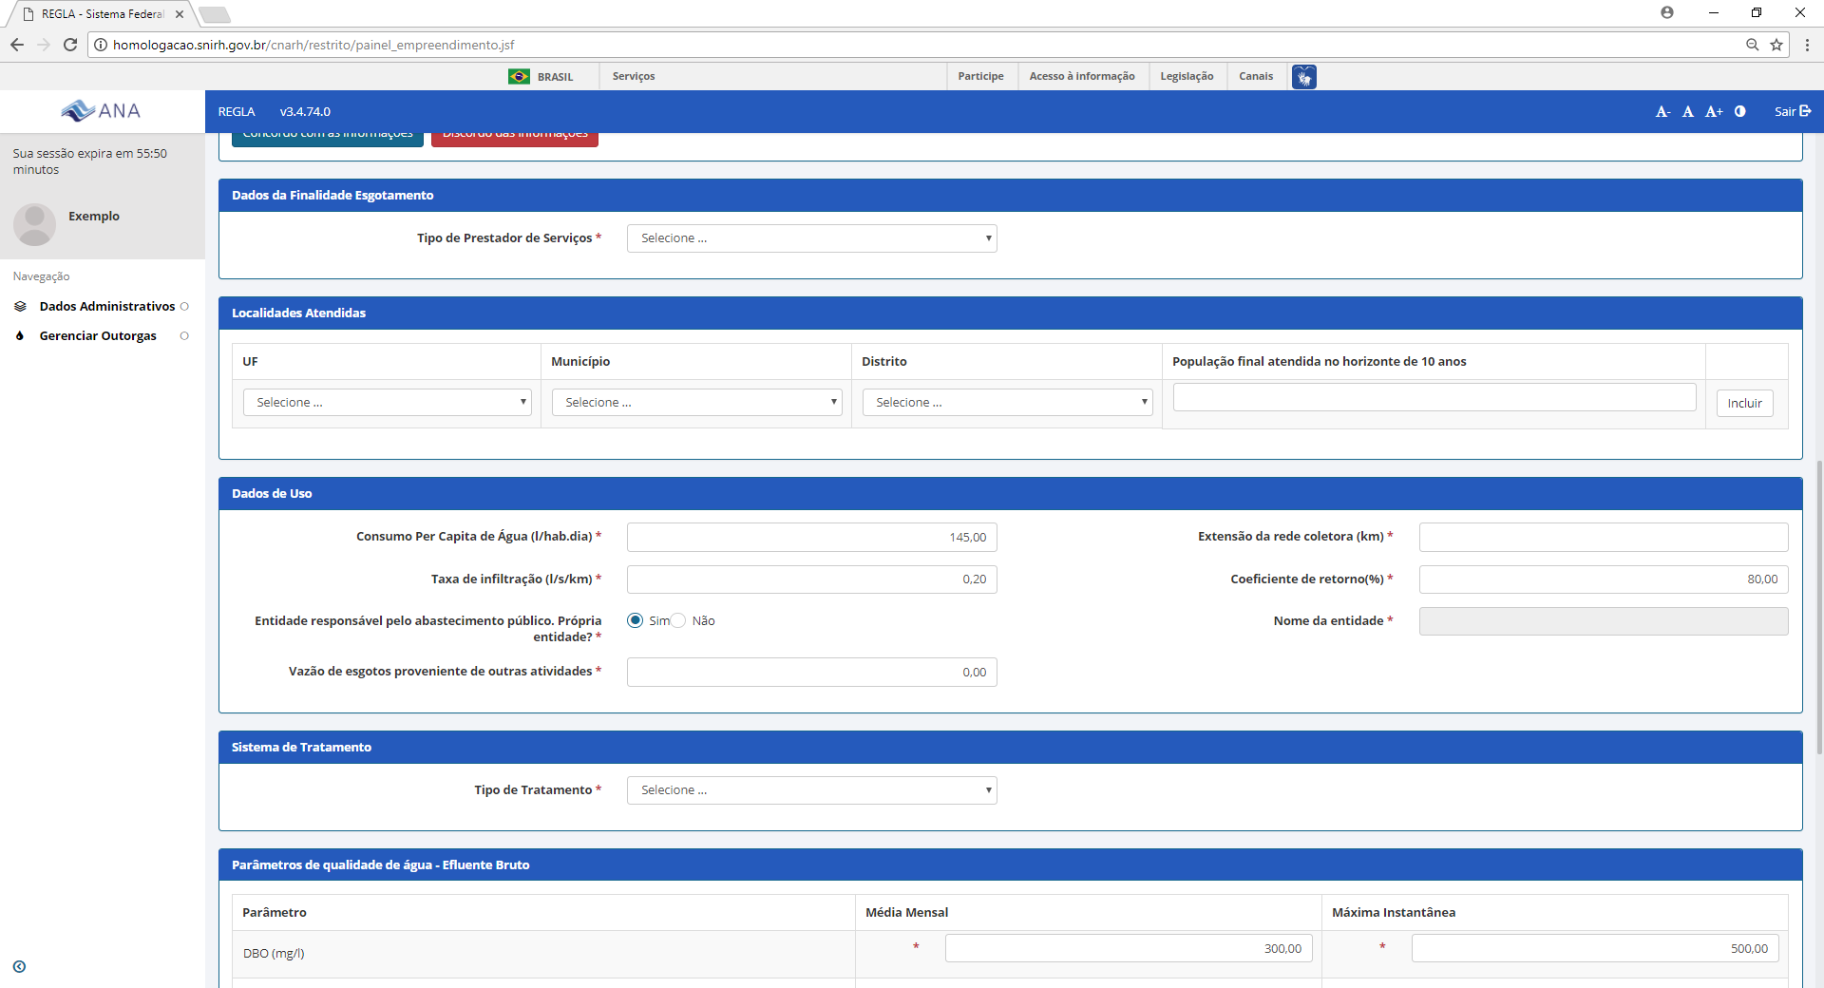

Figura 7 – Dados da finalidade – Esgotamento Sanitário – Lançamento.

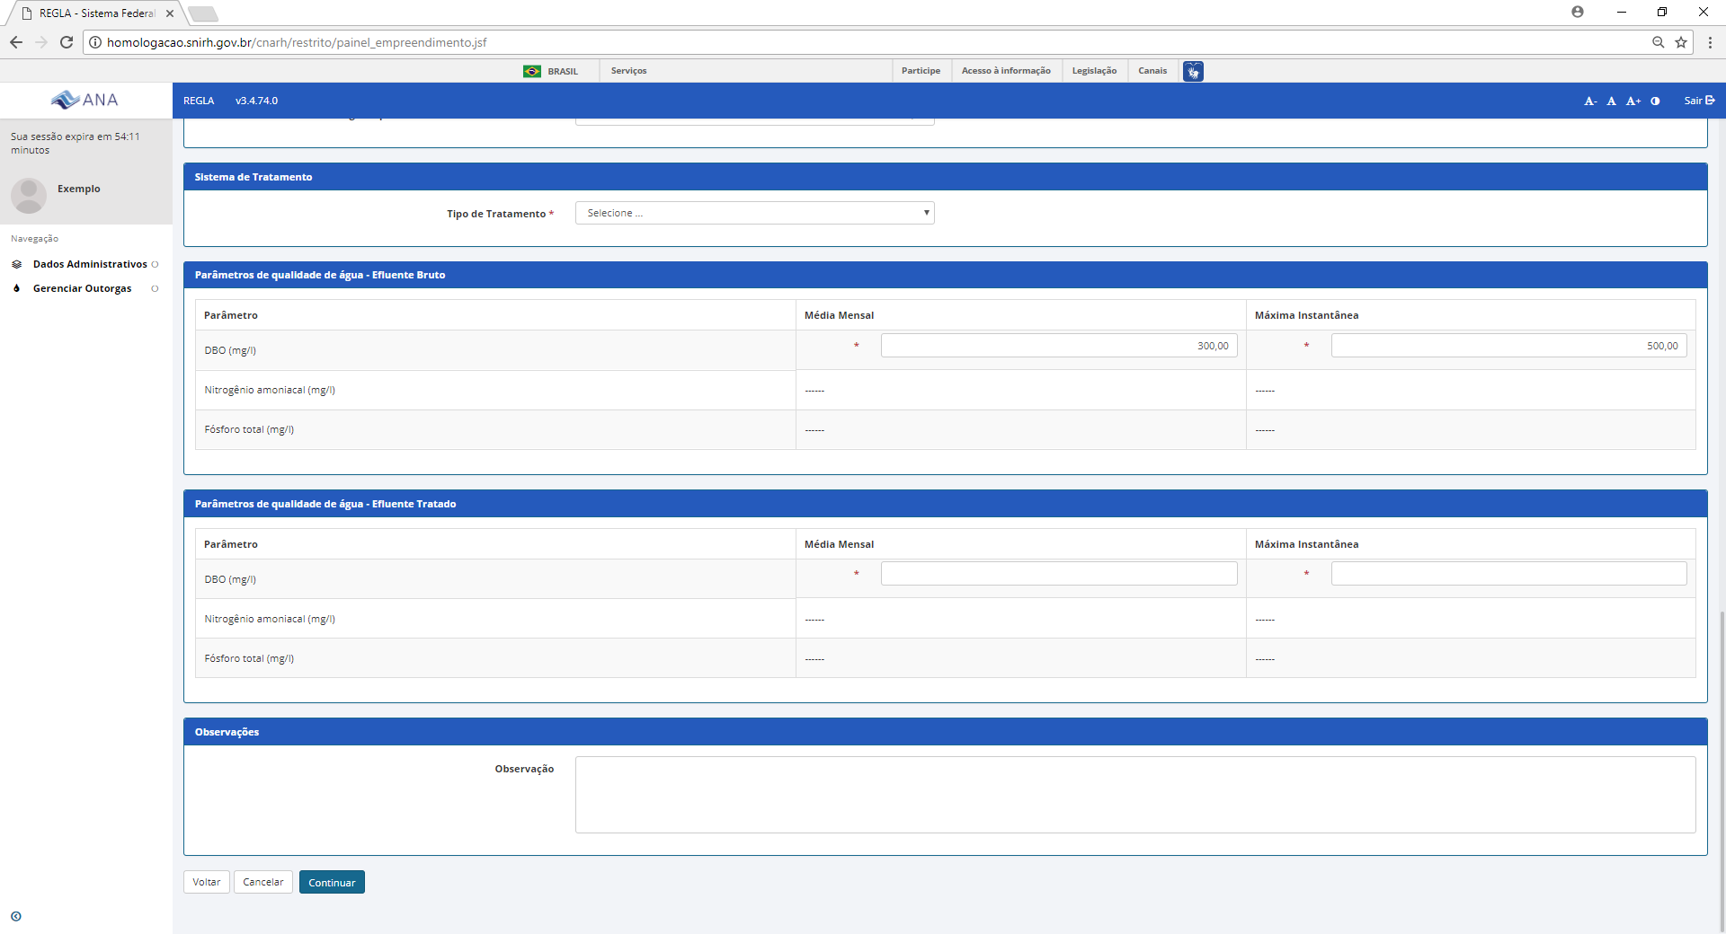

Figura 8 – Parâmetros de qualidade do efluente bruto e do efluente tratado

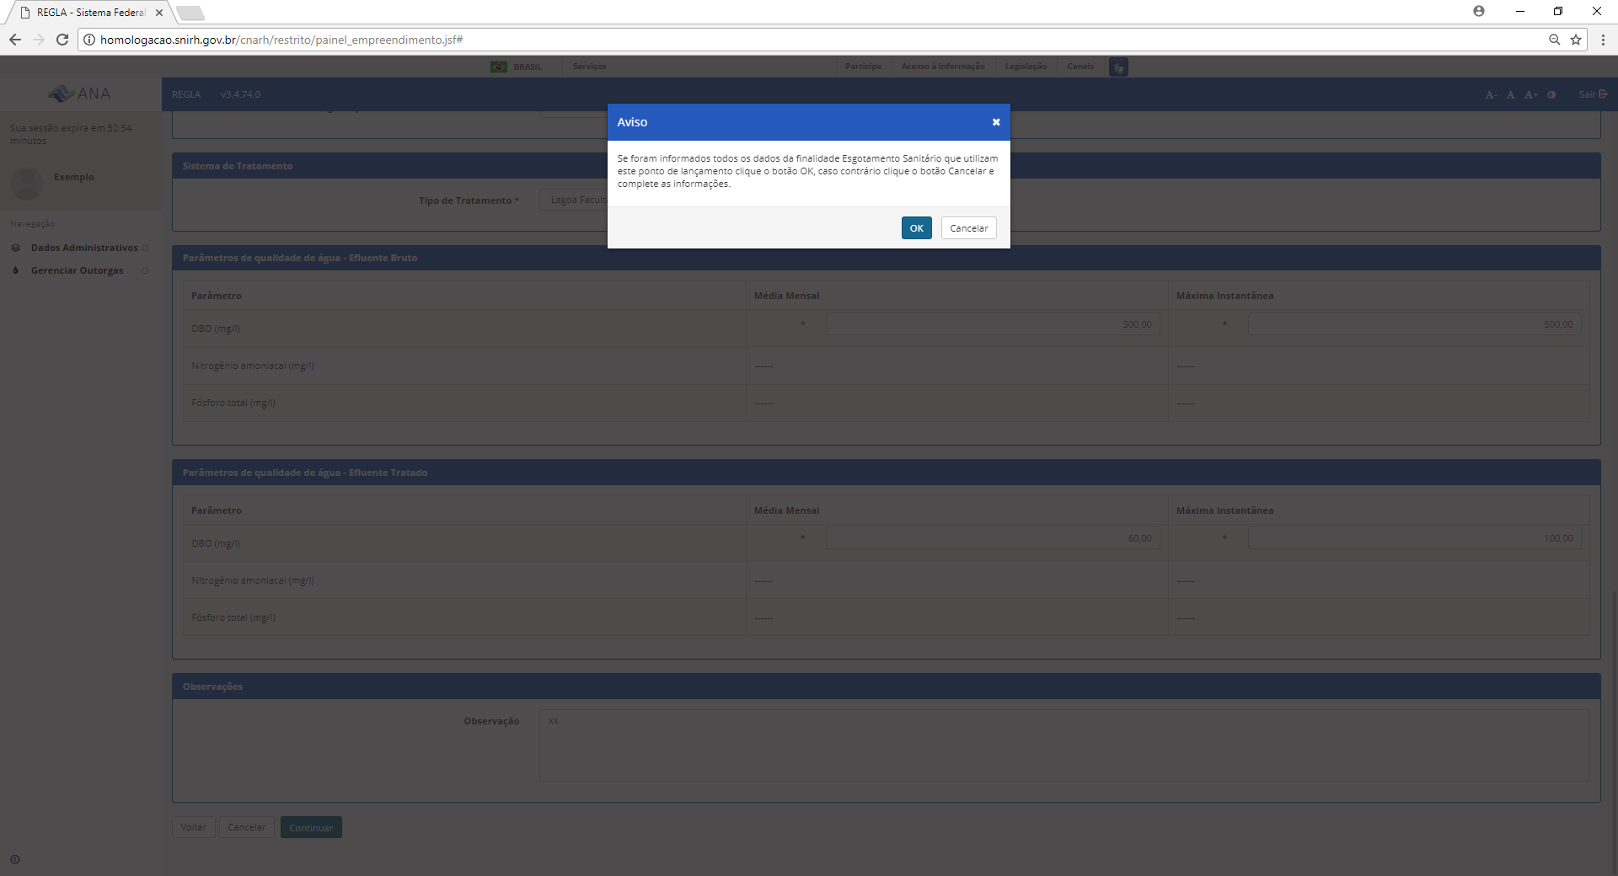

Figura 9 – Após o preenchimento e confirmação das informações, o sistema apresentará uma mensagem de confirmação. Caso seja necessário ajustar algum dado clique em cancelar. Para prosseguir, clique ok. Caso alguma informação não tenha sido preenchida, o sistema retornará para a tela anterior e haverá a indicação da informação que está faltando.

**Passo 6** – Preenchimento das informações referentes à operação do sistema – vazão de lançamento, horas de operação, dias de operação – e solicitação da outorga (Figuras 10 e 11).

Para auxílio e visualização do cálculo de vazões requeridas, poderá ser utilizado o botão “Estimativa da demanda” ou a Planilha de Esgotamento, disponível em http://www3.ana.gov.br/portal/ANA/todos-os-documentos-do-portal/documentos-regla/tutoriais-regla.

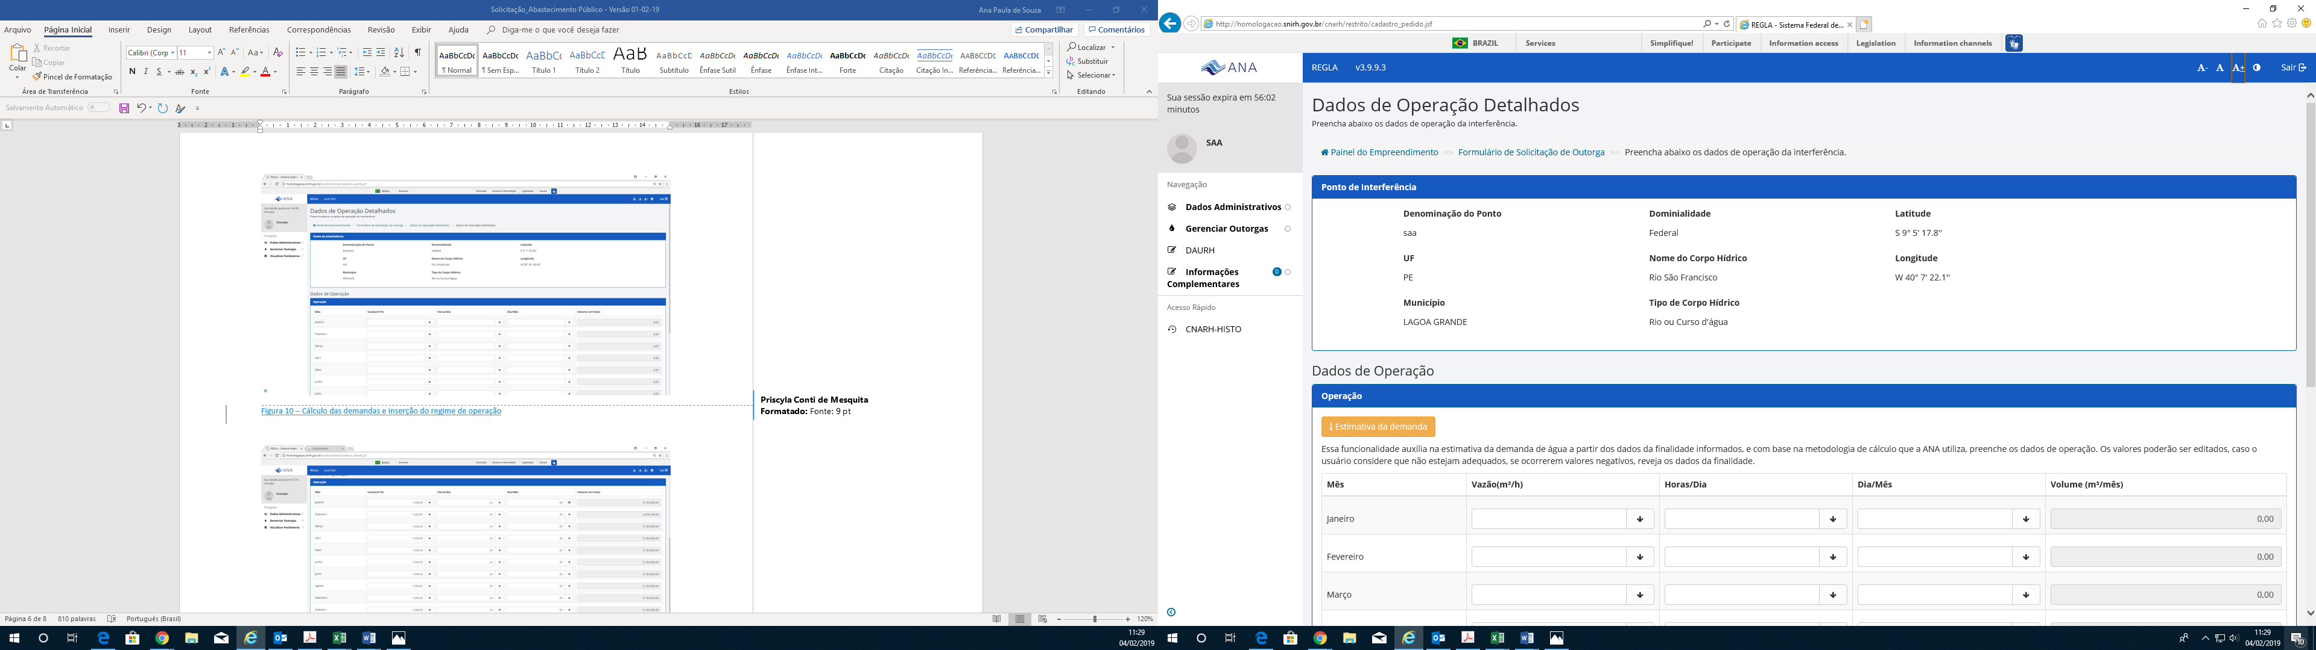

Figura 10 – Preenchimento dos dados de operação.

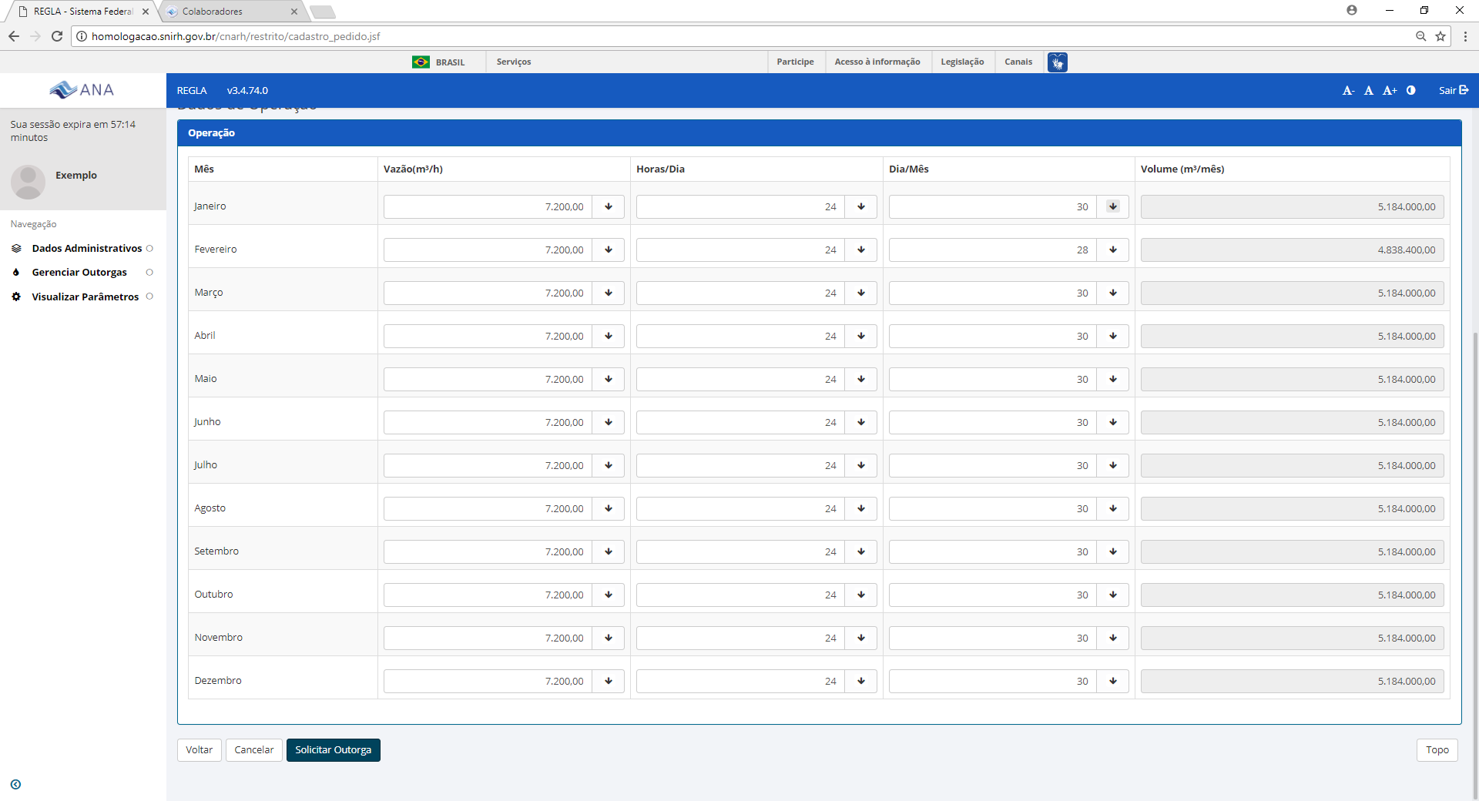

Figura 11 – Solicitação final da outorga.

**Passo 7** – Confirmação da solicitação de outorga. Deve-se optar por outorga preventiva (caso o Sistema de Esgotamento Sanitário possua apenas um anteprojeto ou estudo de concepção) ou de direito de uso (quando o Sistema de Esgotamento Sanitário possuir projeto, estiver em fase de implantação ou em fase de operação) e clicar no termo de responsabilidade (Figuras 12 e 13). Após a solicitação de outorga, o sistema apresenta o **número de protocolo do documento** de solicitação de outorga. Com esse número, o andamento do processo poder ser acompanhado no site da ANA ou no Regla. Esse pedido aparecerá no Painel do Empreendimento como “Em análise” até a publicação da outorga.

**Atenção!** É necessário ficar atento ao recebimento de eventual e-mail da ANA solicitando encaminhar informações complementares ou se manifestar sobre modificações no uso solicitado. Caso não se manifeste no prazo de 15 (quinze) dias ou recuse as modificações feitas pela ANA, o pedido de outorga será indeferido.

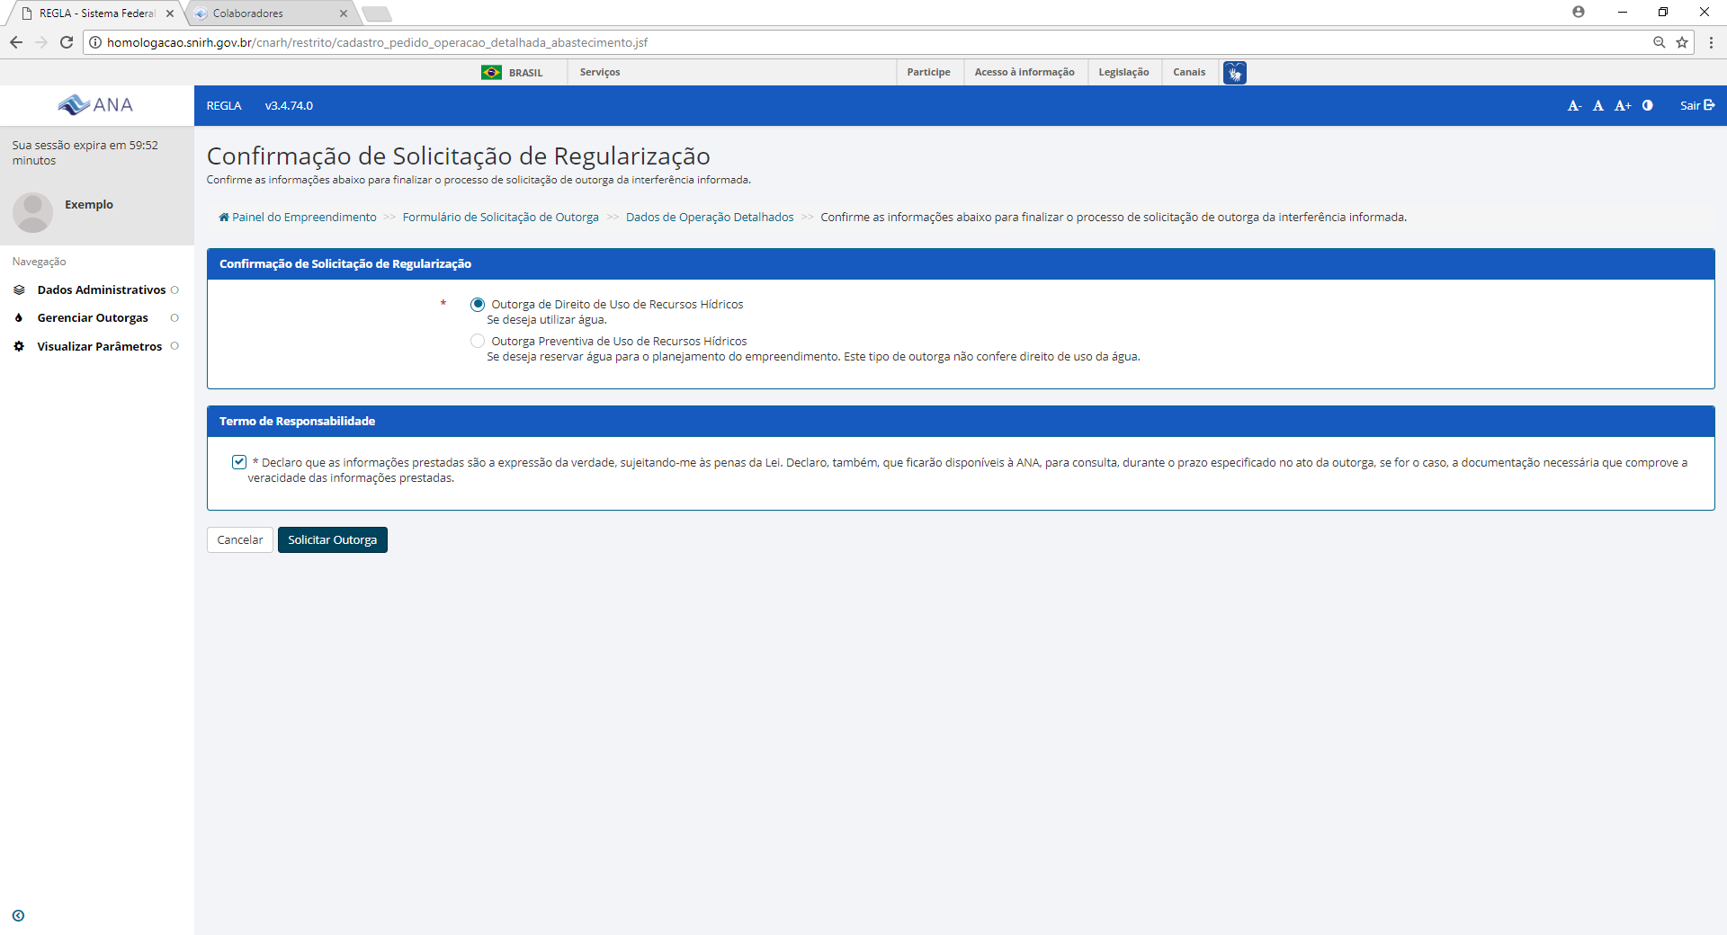

Figura 12 – Confirmação de solicitação de regularização.

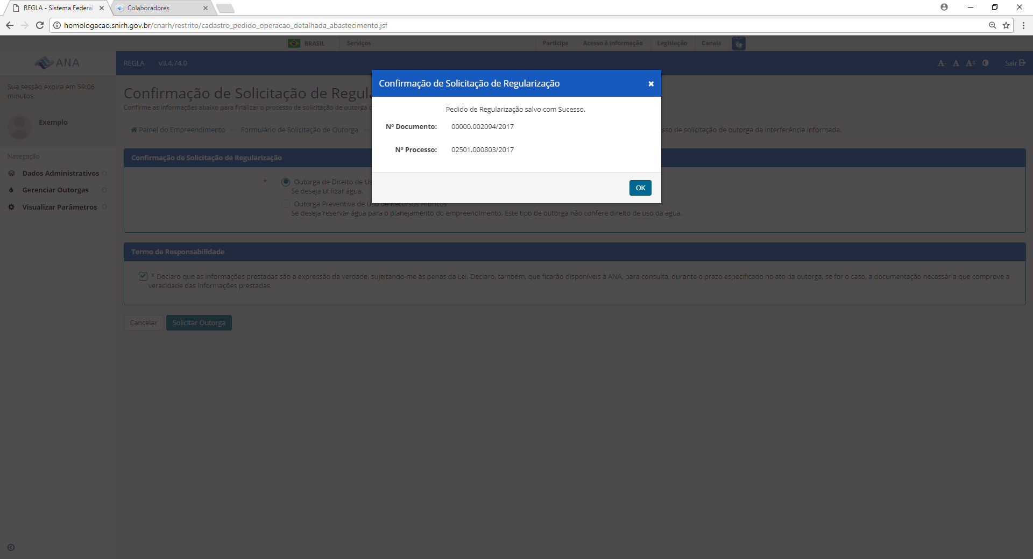

Figura 13 – Números de documento e de processo gerados após conclusão do pedido.